Иванова Инга Александровна
ГАОУ МО СПО « Оленегорский горно - промышленный колледж»
Преподаватель

Материалы для тестирования по дисциплине
ОП.04 «Гидравлика»
для специальности
270813 Водоснабжение и водоотведение

Вариант №1
число………………………………№группы………………ФИО……………………………………………………
Часть А.
№ | Содержание вопроса | Ответ | Балл
1. | Жидкость – это:  А) Химическое тело  Б) Физическое тело  В) Математическое тело  Г) Механическое тело | Б | 1
2. | Наиболее характерными свойствами жидкости является:  А) Текучесть  Б) Сжимаемость  В) Твёрдость  Г) Хрупкость | А | 1
3. | Жидкость состоит из:  А) молекул  Б) Электронов (+)  В) Электронов (-)  Г) Протонов | А | 1
4. | Можно ли приложить силу к точке жидкости?  А) можно  Б) нельзя  В) Можно по касательно  Г) Можно, если это вязкая жидкость | Б | 1
5. | Удельным весом жидкости называется:  А) Отношение веса к объёму  Б) Отношение объёма к весу  В) Отношение объёма к массе  Г) Отношение силы к объёму | А | 1
6. | Плотность измеряется в:  А) 1\град  Б) М²  В) Н\М²  Г) Кг\М³ | Г | 1
7 | При сжимаемости жидкость  А) изменяет давление  Б) изменяет температуру  В)Изменяет давление и температуру  Г) Изменяет свой объём при изменение давления | Г | 1
8 | Какая формула для коэффициента температурного расширения является правильной.  А) P= M\V  Б) γ=P*G  В) β_{p}=Δt\V_{1*}Δp  Г) β_{t}= Δt\V_{1*}Δt | Г | 1
9 | Комплекс явлений, возникающих в трубопроводе в связи с резким изменением скорости течения жидкости и сопровождающихся резким изменением давления, называется:………………………… | Гидравлическим ударом | 1
10 | Ламинарный режим движения жидкости это:  а) режим, при котором частицы жидкости перемещаются бессистемно только у стенок трубопровода;  б) режим, при котором частицы жидкости в трубопроводе перемещаются бессистемно;  в) режим, при котором жидкость сохраняет определенный строй своих частиц;  г) режим, при котором частицы жидкости двигаются послойно только у стенок трубопровода. | в | 1
11 | 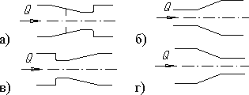  На каком рисунке изображен конфузор | г | 1
12 | Гидравлическое сопротивление это:  а) сопротивление жидкости к изменению формы своего русла;  б) сопротивление, препятствующее свободному проходу жидкости;  в) сопротивление трубопровода, которое сопровождается потерями энергии жидкости;  г) сопротивление, при котором падает скорость движения жидкости по трубопроводу. | в | 1
13 | Член уравнения Бернулли, обозначаемый буквой z, называется  а) геометрической высотой;  б) пьезометрической высотой;  в) скоростной высотой;  г) потерянной высотой. | а | 1
14 | Укажите на рисунке напорный трубопровод  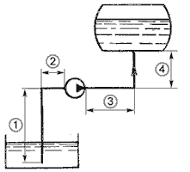  а) 2+3;  б) 3+4;  в) 1+2;  г) 1+4. | б | 1
15 | При подаче жидкости по параллельно соединенным трубопроводам 1, 2, и 3 расход жидкости в них:  а) Q = Q₁ = Q₂ = Q₃;  б) Q₁ > Q₂ > Q₃;  в) Q₁ < Q₂< Q₃;  г) Q = Q₁ + Q₂ + Q₃; | г | 1
 |  | Итого: 15 баллов

Вариант №2
число………………………………№группы………………ФИО……………………………………………………
Часть А.
№ | Содержание вопроса | Ответ | Балл
1. | Первоначальное название гидравлики:  А) химия воды  Б) физика воды  В) движение жидкости по трубам  Г) математика воды | В | 1
2. | Жидкость с точки зрения механических свойств является:  А) Жидкая и газообразная  Б) Мало сжимаемая и сжимаемая  В) Твёрдая и жидкая  Г) Твёрдая и газообразная | Б | 1
3. | Удельный вес обозначается:  А) H  Б) D  В) P  Г) γ | Г | 1
4 | Коэффициент объёмного сжатия обозначается  А)β_{p}  Б)V₁  В)ΔP  Г)Δt | A | 1
5 | Изменение давления ΔP измеряется  А) 1\Град  Б)кг  В) Н\М²  Г) КГ\СМ² | В | 1
6 | При нагревание жидкость  А) Уменьшает объём  Б) Увеличивает вязкость  В) Уменьшает вязкость  Г) Увеличивает объём | г | 1
7 | Какая формула для коэффициента объёмного сжатия является правильной  А) P= M\V  Б) γ=P*G  В) β_{p}=Δt\V_{1*}Δp  Г) β_{t}= Δt\V_{1*}Δt | В | 1
8 | Особенность движения жидкости в каналах состоит в том, что оно: | безнапорное | 1
9 | На рисунке изображен следующий вид местного сопротивления:  α  α  R  V  V  d  д  е | поворот русла | 1
10 | На какие виды делятся гидравлические сопротивления?  а) линейные и квадратичные;  б) местные и нелинейные;  в) нелинейные и линейные;  г) местные и линейные. | г | 1
11 | Часть периметра живого сечения потока, ограниченная твердыми стенками называется  а) мокрый периметр;  б) периметр контакта;  в) смоченный периметр;  г) сухой периметр. | в | 1
12 | Скорость потока обозначается буквой  а) χ;  б) V;  в) υ;  г) ω. | б | 1
13 | Член уравнения Бернулли, обозначаемый выражением называется  а) скоростной высотой;  б) геометрической высотой;  в) пьезометрической высотой;  г) потерянной высотой. | в | 1
14 | Укажите на рисунке геометрическую высоту всасывания  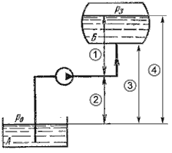  а) 1;  б) 2;  в) 3;  г) 4. | 2 | 1
15 | При подаче жидкости по последовательно соединенным трубопроводам 1, 2, и 3 расход жидкости в них  а) Q = Q₁ + Q₂ + Q₃;  б) Q₁ > Q₂ > Q₃;  в) Q₁ < Q₂< Q₃;  г) Q = Q₁ = Q₂ = Q₃. | г | 1
 |  | Итого:15баллов

Вариант №3
число………………………………№группы………………ФИО……………………………………………………
№ | Содержание вопроса | Ответ | Балл
1 | Первым исследователем по движению потока был:  А) Галилео Галелей  Б) Леонардо Да Винчи  В) Архимед  Г) Паскаль | В | 1
2 | Жидкость – это:  А) Химическое тело  Б) Физическое тело  В) Математическое тело  Г) Механическое тело | Б | 1
3. | Можно ли приложить силу к точке жидкости?  А) можно  Б) нельзя  В) Можно по касательно  Г) Можно, если это вязкая жидкость | Б | 1
4 | Какое из веществ обладает большой плотностью поставить в порядке возрастания:  1) Ртуть  2) Глицерин  3) Пресная вода  4) Бензин  5) Морская вода | 3-4-5-2-1 | 1
5 | Изменение давления ΔP измеряется  А) 1\Град  Б)кг  В) Н\М²  Г) КГ\СМ² | В | 1
6 | При нагревание жидкость  А) Уменьшает объём  Б) Увеличивает вязкость  В) Уменьшает вязкость  Г) Увеличивает объём | г | 1
7 | Какая формула для коэф. температурного температурного расширения является правильной.  А) P= M\V  Б) γ=P*G  В) β_{p}=Δt\V_{1*}Δp  Г) β_{t}= Δt\V_{1*}Δt | Г | 1
8 | 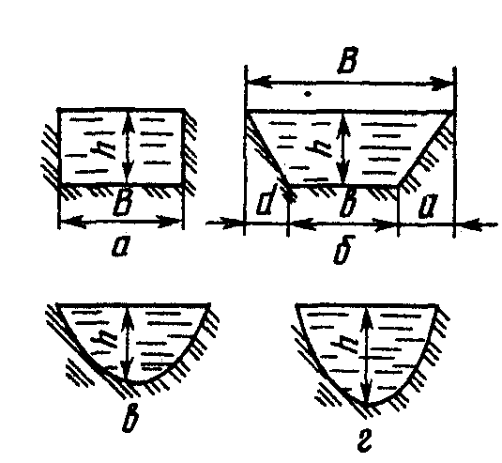  На представленном рисунке изображены: | каналы | 1
9 | Движение жидкости (в частности, воды) в пористой среде называется: | фильтрация | 1
10 | Как называют короткую трубу (l = 3..4d), присоединенную к отверстию с целью изменения характеристик истечения жидкости? .................................................................................. | насадком | 1
11 | Изображенный на рисунке режим движения жидкости:  в | турбулентный | 1
12 | Ламинарный режим движения жидкости это  а) режим, при котором частицы жидкости перемещаются бессистемно только у стенок трубопровода;  б) режим, при котором частицы жидкости в трубопроводе перемещаются бессистемно;  в) режим, при котором жидкость сохраняет определенный строй своих частиц;  г) режим, при котором частицы жидкости двигаются послойно только у стенок трубопровода. | в | 1
13 | Какие трубы имеют наименьшую абсолютную шероховатость?  а) чугунные;  б) стеклянные;  в) стальные;  г) медные. | б | 1
14 | Скорость потока обозначается буквой  а) χ;  б) V;  в) υ;  г) ω. | б | 1
15 | Что такое характеристика трубопровода?  а) зависимость давления на конце трубопровода от расхода жидкости;  б) зависимость суммарной потери напора от давления;  в) зависимость суммарной потери напора от расхода;  г) зависимость сопротивления трубопровода от его длины. | в | 1
 |  | Итого: 15 баллов

Вариант №4
число………………………………№группы………………ФИО……………………………………………………
Часть А.
№ | Содержание вопроса | Ответ | Балл
1 | Наиболее характерными свойствамими жидкости является:  А) Текучесть  Б) Сжимаемость  В) Твёрдость  Г) Хрупкость | А | 1
2 | Капельные жидкости:  А) Изменяют объём  Б) Не изменяют объём  В) Не изменяют форму  Г) обладают упругостью формы | Б | 1
3. | Удельным весом жидкости называется:  А) Отношение веса к объёму  Б) Отношение объёма к весу  В) Отношение объёма к массе  Г) Отношение силы к объёму | А | 1
4 | Коэффициент объёмного сжатия обозначается  А)β_{p}  Б)V₁  В)ΔP  Г)Δt | A | 1
5 | Какая формула для коэф. температурного температурного расширения является правильной.  А) P= M\V  Б) γ=P*G  В) β_{p}=Δt\V_{1*}Δp  Г) β_{t}= Δt\V_{1*}Δt | Г | 1
6 | 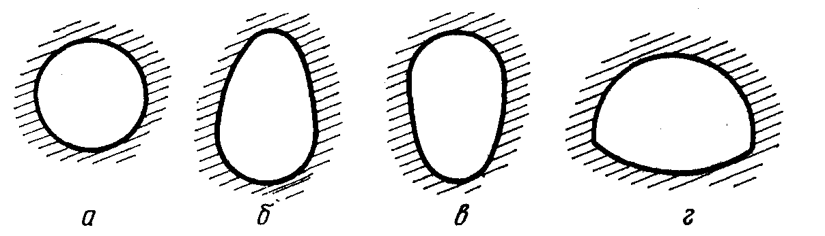  На представленном рисунке изображены: | водоводы | 1
7 | Если жидкость заключена между двумя непроницаемыми пластами без образования свободной поверхности, то это называется: | напорным движением | 1
8 | Представленная расчетная схема показывает истечение:  0  P_{ат}  H₁  1  1  0  2  2  ΔH  H₂  б | затопленной струи | 1
9 | Компактная часть свободной незатопленной струи имеет форму…………… | диаметра отверстия | 1
10 | На рисунке изображен следующий вид местного сопротивления:  a | сужение | 1
11 | Ламинарный режим движения жидкости это  а) режим, при котором частицы жидкости перемещаются бессистемно только у стенок трубопровода;  б) режим, при котором частицы жидкости в трубопроводе перемещаются бессистемно;  в) режим, при котором жидкость сохраняет определенный строй своих частиц;  г) режим, при котором частицы жидкости двигаются послойно только у стенок трубопровода. | в | 1
12 | На каком рисунке изображен диффузор  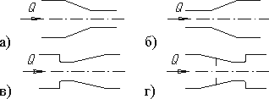 | б | 1
13 | На какие виды делятся гидравлические сопротивления?  а) линейные и квадратичные;  б) местные и нелинейные;  в) нелинейные и линейные;  г) местные и линейные. | г | 1
14 | Объем жидкости, протекающий за единицу времени через живое сечение называется  а) расход потока;  б) объемный поток;  в) скорость потока;  г) скорость расхода. | а | 1
15 | Член уравнения Бернулли, обозначаемый буквой z, называется  а) геометрической высотой;  б) пьезометрической высотой;  в) скоростной высотой;  г) потерянной высотой. | а | 1
Вариант №5
число………………………………№группы………………ФИО……………………………………………………
№ | Содержание вопроса | Ответ | Балл
1. | Жидкость – это:  А) Химическое тело  Б) Физическое тело  В) Математическое тело  Г) Механическое тело | Б | 1
2. | Капельные жидкости:  А) Изменяют объём  Б) Не изменяют объём  В) Не изменяют форму  Г) обладают упругостью формы | Б | 1
3. | Жидкость состоит из:  А) молекул  Б) Электронов (+)  В) Электронов (-)  Г) Протонов | А | 1
4. | Плотность измеряется в:  А) 1\град  Б) М²  В) Н\М²  Г) Кг\М³ | Г | 1
5. | Какое из веществ обладает большой плотностью поставить в порядке возрастания:  1) Ртуть  2) Глицерин  3) Пресная вода  4) Бензин  5) Морская вода | 3-4-5-2-1 | 1
6 | При сжимаемости жидкость  А) изменяет давление  Б) изменяет температуру  В)Изменяет давление и температуру  Г) Изменяет свой объём при изменение давления | Г | 1
7 | Коэффициент температурного расширения обозначается  А) Δt  Б) ΔP  В) β_{p}  Г) P | А | 1
8 | Особенность движения жидкости в каналах состоит в том, что оно: | безнапорное | 1
9 | На рисунке схематично изображен следующий элемент запорной арматуры:  б | диафрагма | 1
10 | Гидравлическое сопротивление это:  а) сопротивление жидкости к изменению формы своего русла;  б) сопротивление, препятствующее свободному проходу жидкости;  в) сопротивление трубопровода, которое сопровождается потерями энергии жидкости;  г) сопротивление, при котором падает скорость движения жидкости по трубопроводу. | в | 1
11 | Площадь поперечного сечения потока, перпендикулярная направлению движения называется:  а) открытым сечением;  б) живым сечением;  в) полным сечением;  г) площадь расхода. | б | 1
12 | Скорость потока обозначается буквой  а) χ;  б) V;  в) υ;  г) ω. | б | 1
13 | Расход потока измеряется в следующих единицах  а) м³;  б) м²/с;  в) м/с;  г) м³/с. | г | 1
14 | Укажите на рисунке геометрическую высоту нагнетания  а) 1;  б) 2;  в) 3;  г) 4. | 1 | 1
60 | Что такое характеристика трубопровода?  а) зависимость давления на конце трубопровода от расхода жидкости;  б) зависимость суммарной потери напора от давления;  в) зависимость суммарной потери напора от расхода;  г) зависимость сопротивления трубопровода от его длины. | в | 1
 |  | Итого: 15баллов

Преподаватель И. А. Иванова

